KISI-KISI INSTRUMENT OBSERVASI UNTUK ANAK
NO | FOKUS | INDIKATOR | PERNYATAAN | NOMOR ITEM
1. | Peningkatan kemampuan membaca permulaan anak melalui kartu kata bergambar | Menyebut simbol-simbol huruf yang dikenal. | Anak mampu menyebutkan simbol-simbol huruf yang dikenal. | 1
 |  | Menyebut kelompok gambar yang memiliki bunyi/huruf awal yang sama | Anak mampu menyebutkan kelompok gambar yang memiliki bunyi/huruf awal yang sama | 2

KISI-KISI INSTRUMENT OBSERVER UNTUK GURU
No. | Penggunaan Kartu Kata Bergambar | Langkah-langkah | No. Item
1. | Peningkatan kemampuan membaca permulaan anak melalui kartu kata bergambar | - Menarik perhatian dan minat anak dalam kegiatan kartu kata bergambar
 |  | - Mengkomunikasikan tujuan yang ingin dicapai melalui permainan kartu kata bergambar
 |  | - Guru meminta anak menyebutkan gambar apa saja yang ditampilkan dan menyesuaikannya dengan kata-kata yang ada di bawahnya
 |  | - Membimbing anak untuk menyebutkan gambar dari kartu-kartu tersebut secara bergiliran

LEMBAR OBSERVASI ANAK

Penggunaan kartu kata bergambar terhadap peningkatan kemampuan membaca permulaan pada anak Kelas B1
Siklus/Pertemuan : I / I
Hari/Tanggal : Rabu, 18 April 2012
No | Nama | Kategori | Hasil |  |  | Ket
 |  |  | ● | √ | o
1. | Inayah | - Menyebut simbol-simbol huruf yang dikenal  - Menyebut kelompok gambar yang memiliki bunyi/huruf awal yang sama | ●  ● |  |  | Mampu  Mampu
2. | Hanifah | - Menyebut simbol-simbol huruf yang dikenal  - Menyebut kelompok gambar yang memiliki bunyi/huruf awal yang sama | ● | √ |  | Mampu  Cukup
3. | Arqam Dirga | - Menyebut simbol-simbol huruf yang dikenal  - Menyebut kelompok gambar yang memiliki bunyi/huruf awal yang sama |  | √ | o | Cukup  Kurang
4. | Syabila Fachriza | - Menyebut simbol-simbol huruf yang dikenal  - Menyebut kelompok gambar yang memiliki bunyi/huruf awal yang sama |  | √  √ |  | Cukup  Cukup
5. | Muslimah | - Menyebut simbol-simbol huruf yang dikenal  - Menyebut kelompok gambar yang memiliki bunyi/huruf awal yang sama | ●  ● |  |  | Mampu  Mampu
6. | Khairunnisa | - Menyebut simbol-simbol huruf yang dikenal  - Menyebut kelompok gambar yang memiliki bunyi/huruf awal yang sama |  | √  √ |  | Cukup  Cukup
7. | Rafly Alfareza | - Menyebut simbol-simbol huruf yang dikenal  - Menyebut kelompok gambar yang memiliki bunyi/huruf awal yang sama | ● | √ |  | Mampu  Cukup
8. | Arya | - Menyebut simbol-simbol huruf yang dikenal  - Menyebut kelompok gambar yang memiliki bunyi/huruf awal yang sama |  |  | o  o | Kurang  Kurang
9. | Dewi Fortuna | - Menyebut simbol-simbol huruf yang dikenal  - Menyebut kelompok gambar yang memiliki bunyi/huruf awal yang sama | ● | √ |  | Cukup  Mampu
10. | Muqqadimah | - Menyebut simbol-simbol huruf yang dikenal  - Menyebut kelompok gambar yang memiliki bunyi/huruf awal yang sama | ●  ● |  |  | Mampu  Mampu
11. | Azsyurah | - Menyebut simbol-simbol huruf yang dikenal  - Menyebut kelompok gambar yang memiliki bunyi/huruf awal yang sama | ● | √ |  | Mampu  Cukup
12. | Andi Qaidah | - Menyebut simbol-simbol huruf yang dikenal  - Menyebut kelompok gambar yang memiliki bunyi/huruf awal yang sama | ● | √ |  | Mampu  Cukup
13. | Zakiyah | - Menyebut simbol-simbol huruf yang dikenal  - Menyebut kelompok gambar yang memiliki bunyi/huruf awal yang sama |  | √ | o | Cukup  Kurang
14. | Ain Zahrah Iffah | - Menyebut simbol-simbol huruf yang dikenal  - Menyebut kelompok gambar yang memiliki bunyi/huruf awal yang sama |  | √  √ |  | Cukup  Cukup
15. | Ikbal | - Menyebut simbol-simbol huruf yang dikenal  - Menyebut kelompok gambar yang memiliki bunyi/huruf awal yang sama |  |  | o  o | Kurang  Kurang
Keterangan :
- Menyebut simbol-simbol huruf yang dikenal
(Mampu) : Jika anak mampu menyebut dan menunjuk gambar sesuai dengan gambar.
√ (Cukup Mampu) : Jika anak mampu menyebut dan menunjuk gambar namun tidak sesuai dengan gambar.
(Kurang Mampu) : Jika anak tidak mampu atau tidak sama sekali menyebut dan menunjuk gambar.

- Menyebut kelompok gambar yang memiliki bunyi/huruf awal yang sama
(Mampu) : Jika anak mampu menyebut dan menunjuk sesuai dengan kata.
√ (Cukup Mampu) : Jika anak mampu menyebut menunjuk namun tidak sesuai dengan kata.
(Kurang Mampu) : Jika anak tidak mampu atau tidak sama sekali Menyebut kelompok gambar yang memiliki bunyi/huruf awal yang sama.

Observer

(Yenni, A.Ma)

LEMBAR OBSERVASI ANAK

Penggunaan kartu kata bergambar terhadap peningkatan kemampuan membaca permulaan pada anak Kelas B1
Siklus/Pertemuan : I / II
Hari/Tanggal : Kamis, 3 Mei 2012
No | Nama | Kategori | Hasil |  |  |  |  | Ket
 |  |  | ● | √ |  | o
1. | Inayah | - Menyebut simbol-simbol huruf yang dikenal  - Menyebut kelompok gambar yang memiliki bunyi/huruf awal yang sama | ● |  | √ |  |  | Mampu  Cukup
2. | Hanifah | - Menyebut simbol-simbol huruf yang dikenal  - Menyebut kelompok gambar yang memiliki bunyi/huruf awal yang sama | ● |  | √ |  |  | Cukup  Mampu
3. | Arqam Dirga | - Menyebut simbol-simbol huruf yang dikenal  - Menyebut kelompok gambar yang memiliki bunyi/huruf awal yang sama |  |  | √  √ |  |  | Cukup  Cukup
4. | Syabila Fachriza | - Menyebut simbol-simbol huruf yang dikenal  - Menyebut kelompok gambar yang memiliki bunyi/huruf awal yang sama |  |  | √ |  | o | Cukup  Kurang
5. | Muslimah | - Menyebut simbol-simbol huruf yang dikenal  - Menyebut kelompok gambar yang memiliki bunyi/huruf awal yang sama | ●  ● |  |  |  |  | Mampu  Mampu
6. | Khairunnisa | - Menyebut simbol-simbol huruf yang dikenal  - Menyebut kelompok gambar yang memiliki bunyi/huruf awal yang sama |  |  | √ |  | o | Cukup  Kurang
7. | Rafly Alfareza | - Menyebut simbol-simbol huruf yang dikenal  - Menyebut kelompok gambar yang memiliki bunyi/huruf awal yang sama | ● |  | √ |  |  | Cukup  Mampu
8. | Arya | - Menyebut simbol-simbol huruf yang dikenal  - Menyebut kelompok gambar yang memiliki bunyi/huruf awal yang sama |  |  | √ |  | o | Cukup  Kurang
9. | Dewi Fortuna | - Menyebut simbol-simbol huruf yang dikenal  - Menyebut kelompok gambar yang memiliki bunyi/huruf awal yang sama | ●  ● |  |  |  |  | Mampu  Mampu
10. | Muqqadimah | - Menyebut simbol-simbol huruf yang dikenal  - Menyebut kelompok gambar yang memiliki bunyi/huruf awal yang sama | ● |  | √ |  |  | Mampu  Cukup
11. | Azsyurah | - Menyebut simbol-simbol huruf yang dikenal  - Menyebut kelompok gambar yang memiliki bunyi/huruf awal yang sama |  |  | √  √ |  |  | Cukup  Cukup
12. | Andi Qaidah | - Menyebut simbol-simbol huruf yang dikenal  - Menyebut kelompok gambar yang memiliki bunyi/huruf awal yang sama | ● |  | √ |  |  | Mampu  Cukup
13. | Zakiyah | - Menyebut simbol-simbol huruf yang dikenal  - Menyebut kelompok gambar yang memiliki bunyi/huruf awal yang sama | ●  ● |  |  |  |  | Mampu  Mampu
14. | Ain Zahrah Iffah | - Menyebut simbol-simbol huruf yang dikenal  - Menyebut kelompok gambar yang memiliki bunyi/huruf awal yang sama |  |  | √  √ |  |  | Cukup  Cukup
15. | Ikbal | - Menyebut simbol-simbol huruf yang dikenal  - Menyebut kelompok gambar yang memiliki bunyi/huruf awal yang sama |  |  | √ |  | o | Kurang  Cukup
Keterangan :
- Menyebut simbol-simbol huruf yang dikenal.
(Mampu) : Jika anak mampu menyebutkan kata dengan gambar yang melambangkannya.
√ (Cukup Mampu) : Jika anak mampu menyebutkan kata namun tidak sesuai dengan gambar yang melambangkannya.
(Kurang Mampu) : Jika anak tidak mampu/dapat Menyebut simbol-simbol huruf yang dikenal.

- Menyebut kelompok gambar yang memiliki bunyi/huruf awal yang sama
(Mampu) : Jika anak mampu Menyebut kelompok gambar yang memiliki bunyi/huruf awal yang sama.
√ (Cukup Mampu) : Jika anak mampu menghubungkan kata namun tidak sesuai dengan gambar yang melambangkannya.
(Kurang Mampu) : Jika anak tidak mampu/dapat Menyebut kelompok gambar yang memiliki bunyi/huruf awal yang sama.

Observer

(Yenni A.Ma)

LEMBAR OBSERVASI ANAK

Penggunaan kartu kata bergambar terhadap peningkatan kemampuan membaca permulaan pada anak Kelas B1
Siklus/Pertemuan : II / I
Hari/Tanggal : Selasa, 15 Mei 2012
No | Nama | Kategori | Hasil |  |  | Ket
 |  |  | ● | √ | o
1. | Inayah | - Menyebut simbol-simbol huruf yang dikenal  - Menyebut kelompok gambar yang memiliki bunyi/huruf awal yang sama | ●  ● |  |  | Mampu  Mampu
2. | Hanifah | - Menyebut simbol-simbol huruf yang dikenal  - Menyebut kelompok gambar yang memiliki bunyi/huruf awal yang sama | ●  ● |  |  | Mampu  Mampu
3. | Arqam Dirga | - Menyebut simbol-simbol huruf yang dikenal  - Menyebut kelompok gambar yang memiliki bunyi/huruf awal yang sama | ●  ● |  |  | Mampu  Mampu
4. | Syabila Fachriza | - Menyebut simbol-simbol huruf yang dikenal  - Menyebut kelompok gambar yang memiliki bunyi/huruf awal yang sama | ●  ● |  |  | Mampu  Mampu
5. | Muslimah | - Menyebut simbol-simbol huruf yang dikenal  - Menyebut kelompok gambar yang memiliki bunyi/huruf awal yang sama | ●  ● |  |  | Mampu  Mampu
6. | Khairunnisa | - Menyebut simbol-simbol huruf yang dikenal  - Menyebut kelompok gambar yang memiliki bunyi/huruf awal yang sama | ●  ● |  |  | Mampu  Mampu
7. | Rafly Alfareza | - Menyebut simbol-simbol huruf yang dikenal  - Menyebut kelompok gambar yang memiliki bunyi/huruf awal yang sama | ●  ● |  |  | Mampu  Mampu
8. | Arya | - Menyebut simbol-simbol huruf yang dikenal  - Menyebut kelompok gambar yang memiliki bunyi/huruf awal yang sama | ●  ● |  |  | Mampu  Mampu
9. | Dewi Fortuna | - Menyebut simbol-simbol huruf yang dikenal  - Menyebut kelompok gambar yang memiliki bunyi/huruf awal yang sama | ●  ● |  |  | Mampu  Mampu
10. | Muqqadimah | - Menyebut simbol-simbol huruf yang dikenal  - Menyebut kelompok gambar yang memiliki bunyi/huruf awal yang sama | ●  ● |  |  | Mampu  Mampu
11. | Azsyurah | - Menyebut simbol-simbol huruf yang dikenal  - Menyebut kelompok gambar yang memiliki bunyi/huruf awal yang sama | ●  ● |  |  | Mampu  Mampu
12. | Andi Qaidah | - Menyebut simbol-simbol huruf yang dikenal  - Menyebut kelompok gambar yang memiliki bunyi/huruf awal yang sama | ●  ● |  |  | Mampu  Mampu
13. | Zakiyah | - Menyebut simbol-simbol huruf yang dikenal  - Menyebut kelompok gambar yang memiliki bunyi/huruf awal yang sama | ●  ● |  |  | Mampu  Mampu
14. | Ain Zahrah Iffah | - Menyebut simbol-simbol huruf yang dikenal  - Menyebut kelompok gambar yang memiliki bunyi/huruf awal yang sama | ●  ● |  |  | Mampu  Mampu
15. | Ikbal | - Menyebut simbol-simbol huruf yang dikenal  - Menyebut kelompok gambar yang memiliki bunyi/huruf awal yang sama | ●  ● |  |  | Mampu  Mampu
Keterangan :
- Menyebut simbol-simbol huruf yang dikenal
(Mampu) : Jika anak mampu menyebut dan menunjuk gambar sesuai dengan gambar.
√ (Cukup Mampu) : Jika anak mampu menyebut dan menunjuk gambar namun tidak sesuai dengan gambar.
(Kurang Mampu) : Jika anak tidak mampu atau tidak sama sekali menyebut dan menunjuk gambar.
- Menyebut kelompok gambar yang memiliki bunyi/huruf awal yang sama
(Mampu) : Jika anak mampu menyebut dan menunjuk sesuai dengan kata.
√ (Cukup Mampu) : Jika anak mampu menyebut menunjuk namun tidak sesuai dengan kata.
(Kurang Mampu) : Jika anak tidak mampu atau tidak sama sekali Menyebut kelompok gambar yang memiliki bunyi/huruf awal yang sama.

Observer

(Yenni, A.Ma)

LEMBAR OBSERVASI ANAK

Penggunaan kartu kata bergambar terhadap peningkatan kemampuan membaca permulaan pada anak Kelas B1
Siklus/Pertemuan : II/ II
Hari/Tanggal : Senin, 4 Juni 2012
No | Nama | Kategori | Hasil |  |  |  |  | Ket
 |  |  | ● | √ |  | o
1. | Inayah | - Menyebut simbol-simbol huruf yang dikenal  - Menyebut kelompok gambar yang memiliki bunyi/huruf awal yang sama | ●  ● |  |  |  |  | Mampu  Mampu
2. | Hanifah | - Menyebut simbol-simbol huruf yang dikenal  - Menyebut kelompok gambar yang memiliki bunyi/huruf awal yang sama | ●  ● |  |  |  |  | Mampu  Mampu
3. | Arqam Dirga | - Menyebut simbol-simbol huruf yang dikenal  - Menyebut kelompok gambar yang memiliki bunyi/huruf awal yang sama | ●  ● |  |  |  |  | Mampu  Mampu
4. | Syabila Fachriza | - Menyebut simbol-simbol huruf yang dikenal  - Menyebut kelompok gambar yang memiliki bunyi/huruf awal yang sama | ●  ● |  |  |  |  | Mampu  Mampu
5. | Muslimah | - Menyebut simbol-simbol huruf yang dikenal  - Menyebut kelompok gambar yang memiliki bunyi/huruf awal yang sama | ●  ● |  |  |  |  | Mampu  Mampu
6. | Khairunnisa | - Menyebut simbol-simbol huruf yang dikenal  - Menyebut kelompok gambar yang memiliki bunyi/huruf awal yang sama | ●  ● |  |  |  |  | Mampu  Mampu
7. | Rafly Alfareza | - Menyebut simbol-simbol huruf yang dikenal  - Menyebut kelompok gambar yang memiliki bunyi/huruf awal yang sama | ●  ● |  |  |  |  | Mampu  Mampu
8. | Arya | - Menyebut simbol-simbol huruf yang dikenal  - Menyebut kelompok gambar yang memiliki bunyi/huruf awal yang sama | ●  ● |  |  |  |  | Mampu  Mampu
9. | Dewi Fortuna | - Menyebut simbol-simbol huruf yang dikenal  - Menyebut kelompok gambar yang memiliki bunyi/huruf awal yang sama | ●  ● |  |  |  |  | Mampu  Mampu
10. | Muqqadimah | - Menyebut simbol-simbol huruf yang dikenal  - Menyebut kelompok gambar yang memiliki bunyi/huruf awal yang sama | ●  ● |  |  |  |  | Mampu  Mampu
11. | Azsyurah | - Menyebut simbol-simbol huruf yang dikenal  - Menyebut kelompok gambar yang memiliki bunyi/huruf awal yang sama | ●  ● |  |  |  |  | Mampu  Mampu
12. | Andi Qaidah | - Menyebut simbol-simbol huruf yang dikenal  - Menyebut kelompok gambar yang memiliki bunyi/huruf awal yang sama | ●  ● |  |  |  |  | Mampu  Mampu
13. | Zakiyah | - Menyebut simbol-simbol huruf yang dikenal  - Menyebut kelompok gambar yang memiliki bunyi/huruf awal yang sama | ●  ● |  |  |  |  | Mampu  Mampu
14. | Ain Zahrah Iffah | - Menyebut simbol-simbol huruf yang dikenal  - Menyebut kelompok gambar yang memiliki bunyi/huruf awal yang sama | ●  ● |  |  |  |  | Mampu  Mampu
15. | Ikbal | - Menyebut simbol-simbol huruf yang dikenal  - Menyebut kelompok gambar yang memiliki bunyi/huruf awal yang sama | ●  ● |  |  |  |  | Mampu  Mampu
Keterangan :
- Menyebut simbol-simbol huruf yang dikenal.
(Mampu) : Jika anak mampu menyebutkan kata dengan gambar yang melambangkannya.
√ (Cukup Mampu) : Jika anak mampu menyebutkan kata namun tidak sesuai dengan gambar yang melambangkannya.
(Kurang Mampu) : Jika anak tidak mampu/dapat Menyebut simbol-simbol huruf yang dikenal.

- Menyebut kelompok gambar yang memiliki bunyi/huruf awal yang sama
(Mampu) : Jika anak mampu Menyebut kelompok gambar yang memiliki bunyi/huruf awal yang sama.
√ (Cukup Mampu) : Jika anak mampu menghubungkan kata namun tidak sesuai dengan gambar yang melambangkannya.
(Kurang Mampu) : Jika anak tidak mampu/dapat Menyebut kelompok gambar yang memiliki bunyi/huruf awal yang sama.

Observer

(Yenni. A.Ma)

HASIL OBSERVASI ANAK PADA SIKLUS I
PERTEMUAN I DAN II

Tabel 4.1. Peningkatan kemampuan membaca permulaan pada anak melalui penggunaan kartu kata bergambar.

No | Kategori | Frekuensi |  |  | Keterangan
 |  |  | √
1.  2. | Menyebut simbol-simbol huruf yang dikenal  Menyebut kelompok gambar yang memiliki bunyi/huruf awal yang sama | 7  4 | 6  7 | 2  4

Tabel 4.2. Peningkatan kemampuan membaca permulaan pada anak melalui penggunaan kartu kata bergambar

No | Kategori | Frekuensi |  |  | Keterangan
 |  |  | √
1.  2. | Menyebut simbol-simbol huruf yang dikenal  Menyebut kelompok gambar yang memiliki bunyi/huruf awal yang sama | 6  5 | 8  7 | 1  3

HASIL OBSERVASI ANAK PADA SIKLUS II
PERTEMUAN I DAN II

Tabel 4.3. Peningkatan kemampuan membaca permulaan pada anak melalui penggunaan kartu kata bergambar
No | Kategori | Frekuensi |  |  | Keterangan
 |  | • | √ | o
1.  2. | Menyebut simbol-simbol huruf yang dikenal  Menyebut kelompok gambar yang memiliki bunyi/huruf awal yang sama | 15  15

Tabel 4.4. Peningkatan kemampuan membaca permulaan pada anak melalui penggunaan kartu kata bergambar
No | Kategori | Frekuensi |  |  | Keterangan
 |  | • | √ | o
1.  2. | Menyebut simbol-simbol huruf yang dikenal  Menyebut kelompok gambar yang memiliki bunyi/huruf awal yang sama | 15  15

LEMBAR OBSERVER GURU
Penggunaan kartu kata bergambar terhadap peningkatan kemampuan membaca permulaan anak Kelas B1
Siklus/Pertemuan : I/I
Hari/Tanggal : Rabu, 18 April 2012
Nama guru : Hasrida Muhajir

No | Indikator | Pernyataan | B | C | K | Ket
1.  2. | Menyebut simbol-simbol huruf yang dikenal  Menyebut kelompok gambar yang memiliki bunyi/huruf awal yang sama | 1) Memberikan informasi tentang bagaimana Menyebut simbol-simbol huruf yang dikenal  2) Membimbing anak untuk meningkatkan kemampuan mengenal gambar pada anak  3) Memberikan kesempatan kepada anak untuk melakukan sendiri  1) Memberikan informasi tentang bagaimana Menyebut kelompok gambar yang memiliki bunyi/huruf awal yang sama  2) Membimbing anak untuk meningkatkan kemampuan mengenal kata pada anak  3) Memberikan kesempatan kepada anak untuk melakukan sendiri | √  √ | √  √ | √  √

Keterangan:

- Menyebut simbol-simbol huruf yang dikenal
- Memberikan informasi tentang bagaimana Menyebut simbol-simbol huruf yang dikenal.
Baik (B) : Jika guru memberikan informasi pada anak cara Menyebut simbol-simbol huruf yang dikenal dengan lengkap.
Cukup (C) : Jika guru memberikan informasi pada anak cara Menyebut simbol-simbol huruf yang dikenal namun kurang lengkap.
Kurang (K) : Jika guru tidak memberikan informasi pada anak cara Menyebut simbol-simbol huruf yang dikenal dengan lengkap.

- Membimbing anak untuk meningkatkan kemampuan mengenal kata pada anak.
Baik (B) : Jika guru membimbing anak dalam meningkatkan kemampuan mengenal gambar dengan baik.
Cukup (C) : Jika guru membimbing anak dalam meningkatkan kemampuan mengenal gambar dengan cukupbaik.
Kurang (K) : Jika guru tidak membimbing anak dalam meningkatkan kemampuan mengenal gambar dengan baik.

- Memberikan kesempatan kepada anak untuk melakukan sendiri.
Baik (B) : Jika guru memberikan kesempatan penuh pada anak untuk melakukan sendiri kegiatannya.
Cukup (C) : Jika guru memberikan kesempatan pada anak namun sekali-kali membantu anak melakukan kegiatannya .
Kurang (K) : Jika guru tidak memberikan kesempatan pada anak untuk melakukan sendiri kegiatannya.

- Menyebut kelompok gambar yang memiliki bunyi/huruf awal yang sama
- Memberikan informasi tentang bagaimana Menyebut kelompok gambar yang memiliki bunyi/huruf awal yang sama sederhana.
Baik (B) : Jika guru memberikan informasi pada anak cara Menyebut kelompok gambar yang memiliki bunyi/huruf awal yang sama sederhana dengan lengkap.
Cukup (C) : Jika guru memberikan informasi pada anak cara Menyebut kelompok gambar yang memiliki bunyi/huruf awal yang sama sederhana namun kurang lengkap.
Kurang (K) : Jika guru tidak memberikan informasi pada anak cara Menyebut kelompok gambar yang memiliki bunyi/huruf awal yang sama sederhana dengan lengkap.

- Membimbing anak untuk meningkatkan kemampuan mengenal kata pada anak.
Baik (B) : Jika guru membimbing anak dalam meningkatkan kemampuan mengenal kata dengan baik.
Cukup (C) : Jika guru membimbing anak dalam meningkatkan kemampuan mengenal kata dengan cukupbaik.
Kurang (K) : Jika guru tidak membimbing anak dalam meningkatkan kemampuan mengenal kata dengan baik.

- Memberikan kesempatan kepada anak untuk melakukan sendiri.
Baik (B) : Jika guru memberikan kesempatan penuh pada anak untuk melakukan sendiri kegiatannya.
Cukup (C) : Jika guru memberikan kesempatan pada anak namun sekali-kali membantu anak melakukan kegiatannya .
Kurang (K) : Jika guru tidak memberikan kesempatan pada anak untuk melakukan sendiri kegiatannya.

Observer

(Yenni, A.Ma)

LEMBAR OBSERVER GURU
Penggunaan kartu kata bergambar terhadap peningkatan kemampuan membaca permulaan pada anak Kelas B1
Siklus/Pertemuan : I / II
Hari/Tanggal : Kamis, 3 Mei 2012
Nama guru : Hasrida Muhajir
No | Indikator | Pernyataan | B | C | K | Ket
1.  2. | Menyebut kata sederhana dengan gambar yang melambangkannya  Menyebut kelompok gambar yang memiliki bunyi/huruf awal yang sama | 1)Memberikan informasi tentang bagaimana menyebut kata sederhana dengan gambar yang melambangkannya  2) Membimbing anak untuk meningkatkan kemampuan mengenal kata pada anak  3) Memberikan kesempatan kepada anak untuk melakukan sendiri  1) Memberikan informasi tentang bagaimana Menyebut kelompok gambar yang memiliki bunyi/huruf awal yang sama  2) Membimbing anak untuk meningkatkan kemampuan mengenal kata  3) Memberikan kesempatan kepada anak untuk melakukan sendiri | √  √  √  √ | √  √

Keterangan:

- Menyebut kata sederhana dengan gambar yang melambangkannya
- Memberikan informasi tentang bagaimana menyebut kata sederhana dengan gambar yang melambangkannya.
Baik (B) : Jika guru memberikan informasi pada anak cara menyebut kata sederhana disertai gambar yang melambangkannya.
Cukup (C) : Jika guru memberikan informasi pada anak cara menyebut kata sederhana namun tidak disertai dengan gamabar yang melambangkannya.
Kurang (K) : Jika guru tidak memberikan informasi pada anak cara menyebut kata sederhana disertai gambar yang melambangkannya.

- Membimbing anak untuk meningkatkan kemampuan mengenal kata pada anak.
Baik (B) : Jika guru membimbing anak dalam meningkatkan kemampuan mengenal kata dengan baik.
Cukup (C) : Jika guru membimbing anak dalam meningkatkan kemampuan mengenal kata dengan cukupbaik.
Kurang (K) : Jika guru tidak membimbing anak dalam meningkatkan kemampuan mengenal kata dengan baik.

- Memberikan kesempatan kepada anak untuk melakukan sendiri.
Baik (B) : Jika guru memberikan kesempatan penuh pada anak untuk melakukan sendiri kegiatannya.
Cukup (C) : Jika guru memberikan kesempatan pada anak namun sekali-kali membantu anak melakukan kegiatannya .
Kurang (K) : Jika guru tidak memberikan kesempatan pada anak untuk melakukan sendiri kegiatannya.

- Menyebut kelompok gambar yang memiliki bunyi/huruf awal yang sama
- Memberikan informasi tentang bagaimana Menyebut kelompok gambar yang memiliki bunyi/huruf awal yang sama.
Baik (B) : Jika guru memberikan informasi pada anak cara Menyebut kelompok gambar yang memiliki bunyi/huruf awal yang sama dengan baik sekali.
Cukup (C) : Jika guru memberikan informasi pada anak cara cara Menyebut kelompok gambar yang memiliki bunyi/huruf awal yang sama dengan cukup baik.
Kurang (K) : Jika guru tidak memberikan informasi pada anak cara Menyebut kelompok gambar yang memiliki bunyi/huruf awal yang sama dengan baik.

- Membimbing anak untuk meningkatkan kemampuan mengenal kata.
Baik (B) : Jika guru membimbing anak dalam meningkatkan kemampuan mengenal kata dengan baik.
Cukup (C) : Jika guru membimbing anak dalam meningkatkan kemampuan mengenal kata dengan cukupbaik.
Kurang (K) : Jika guru tidak membimbing anak dalam meningkatkan kemampuan mengenal kata dengan baik.

- Memberikan kesempatan kepada anak untuk melakukan sendiri.
Baik (B) : Jika guru memberikan kesempatan penuh pada anak untuk melakukan sendiri kegiatannya.
Cukup (C) : Jika guru memberikan kesempatan pada anak namun sekali-kali membantu anak melakukan kegiatannya .
Kurang (K) : Jika guru tidak memberikan kesempatan pada anak untuk melakukan sendiri kegiatannya.

Observer

(Yenni, A.Ma)

LEMBAR OBSERVER GURU
Penggunaan kartu kata bergambar terhadap peningkatan kemampuan membaca permulaan pada anak Kelas B1
Siklus/Pertemuan : II / I
Hari/Tanggal : Selasa, 15 Mei 2012
Nama guru : Hasrida Muhajir
No | Indikator | Pernyataan | B | C | K | Ket
1.  2. | Menyebut simbol-simbol huruf yang dikenal  Menyebut kelompok gambar yang memiliki bunyi/huruf awal yang sama | 1) Memberikan informasi tentang bagaimana Menyebut simbol-simbol huruf yang dikenal  2) Membimbing anak untuk meningkatkan kemampuan mengenal kata pada anak  3) Memberikan kesempatan kepada anak untuk melakukan sendiri  1) Memberikan informasi tentang Menyebut kelompok gambar yang memiliki bunyi/huruf awal yang sama  2) Membimbing anak untuk meningkatkan kemampuan mengenal kata pada anak  3) Memberikan kesempatan kepada anak untuk melakukan sendiri | √  √  √  √  √  √

Keterangan:

- Menyebut simbol-simbol huruf yang dikenal
- Memberikan informasi tentang bagaimana Menyebut simbol-simbol huruf yang dikenal.
Baik (B) : Jika guru memberikan informasi pada anak cara Menyebut simbol-simbol huruf yang dikenal dengan lengkap.
Cukup (C) : Jika guru memberikan informasi pada anak cara Menyebut simbol-simbol huruf yang dikenal namun kurang lengkap.
Kurang (K) : Jika guru tidak memberikan informasi pada anak cara Menyebut simbol-simbol huruf yang dikenal dengan lengkap.

- Membimbing anak untuk meningkatkan kemampuan mengenal kata pada anak.
Baik (B) : Jika guru membimbing anak dalam meningkatkan kemampuan mengenal gambar dengan baik.
Cukup (C) : Jika guru membimbing anak dalam meningkatkan kemampuan mengenal gambar dengan cukupbaik.
Kurang (K) : Jika guru tidak membimbing anak dalam meningkatkan kemampuan mengenal gambar dengan baik.

- Memberikan kesempatan kepada anak untuk melakukan sendiri.
Baik (B) : Jika guru memberikan kesempatan penuh pada anak untuk melakukan sendiri kegiatannya.
Cukup (C) : Jika guru memberikan kesempatan pada anak namun sekali-kali membantu anak melakukan kegiatannya .
Kurang (K) : Jika guru tidak memberikan kesempatan pada anak untuk melakukan sendiri kegiatannya.

- Menyebut kelompok gambar yang memiliki bunyi/huruf awal yang sama
- Memberikan informasi tentang bagaimana Menyebut kelompok gambar yang memiliki bunyi/huruf awal yang sama sederhana.
Baik (B) : Jika guru memberikan informasi pada anak cara Menyebut kelompok gambar yang memiliki bunyi/huruf awal yang sama sederhana dengan lengkap.
Cukup (C) : Jika guru memberikan informasi pada anak cara Menyebut kelompok gambar yang memiliki bunyi/huruf awal yang sama sederhana namun kurang lengkap.
Kurang (K) : Jika guru tidak memberikan informasi pada anak cara Menyebut kelompok gambar yang memiliki bunyi/huruf awal yang sama sederhana dengan lengkap.

- Membimbing anak untuk meningkatkan kemampuan mengenal kata pada anak.
Baik (B) : Jika guru membimbing anak dalam meningkatkan kemampuan mengenal kata dengan baik.
Cukup (C) : Jika guru membimbing anak dalam meningkatkan kemampuan mengenal kata dengan cukupbaik.
Kurang (K) : Jika guru tidak membimbing anak dalam meningkatkan kemampuan mengenal kata dengan baik.

- Memberikan kesempatan kepada anak untuk melakukan sendiri.
Baik (B) : Jika guru memberikan kesempatan penuh pada anak untuk melakukan sendiri kegiatannya.
Cukup (C) : Jika guru memberikan kesempatan pada anak namun sekali-kali membantu anak melakukan kegiatannya .
Kurang (K) : Jika guru tidak memberikan kesempatan pada anak untuk melakukan sendiri kegiatannya.

Observer

(Yenni, A.Ma)

LEMBAR OBSERVER GURU
Penggunaan kartu kata bergambar terhadap peningkatan kemampuan membaca permulaan pada anak Kelas B1
Siklus/Pertemuan : II / II
Hari/Tanggal : Senin, 4 Juni 2012
Nama guru : Hasrida Muhajir
No | Indikator | Pernyataan | B | C | K | Ket
1.  2. | Menyebut kata sederhana dengan gambar yang melambangkannya  Menyebut kelompok gambar yang memiliki bunyi/huruf awal yang sama | 1) Memberikan informasi tentang bagaimana menyebut kata sederhana dengan gambar yang melambangkannya  2) Membimbing anak untuk meningkatkan kemampuan mengenal kata pada anak  3) Memberikan kesempatan kepada anak untuk melakukan sendiri  1) Memberikan informasi tentang bagaimana Menyebut kelompok gambar yang memiliki bunyi/huruf awal yang sama  2) Membimbing anak untuk meningkatkan kemampuan mengenal kata  3) Memberikan kesempatan kepada anak untuk melakukan sendiri. | √  √  √  √  √  √

Keterangan:

- Menyebut kata sederhana dengan gambar yang melambangkannya
- Memberikan informasi tentang bagaimana menyebut kata sederhana dengan gambar yang melambangkannya.
Baik (B) : Jika guru memberikan informasi pada anak cara menyebut kata sederhana disertai gambar yang melambangkannya.
Cukup (C) : Jika guru memberikan informasi pada anak cara menyebut kata sederhana namun tidak disertai dengan gamabar yang melambangkannya.
Kurang (K) : Jika guru tidak memberikan informasi pada anak cara menyebut kata sederhana disertai gambar yang melambangkannya.

- Membimbing anak untuk meningkatkan kemampuan mengenal kata pada anak.
Baik (B) : Jika guru membimbing anak dalam meningkatkan kemampuan mengenal kata dengan baik.
Cukup (C) : Jika guru membimbing anak dalam meningkatkan kemampuan mengenal kata dengan cukupbaik.
Kurang (K) : Jika guru tidak membimbing anak dalam meningkatkan kemampuan mengenal kata dengan baik.

- Memberikan kesempatan kepada anak untuk melakukan sendiri.
Baik (B) : Jika guru memberikan kesempatan penuh pada anak untuk melakukan sendiri kegiatannya.
Cukup (C) : Jika guru memberikan kesempatan pada anak namun sekali-kali membantu anak melakukan kegiatannya .
Kurang (K) : Jika guru tidak memberikan kesempatan pada anak untuk melakukan sendiri kegiatannya.

- Menyebut kelompok gambar yang memiliki bunyi/huruf awal yang sama
- Memberikan informasi tentang bagaimana Menyebut kelompok gambar yang memiliki bunyi/huruf awal yang sama.
Baik (B) : Jika guru memberikan informasi pada anak cara Menyebut kelompok gambar yang memiliki bunyi/huruf awal yang sama dengan baik sekali.
Cukup (C) : Jika guru memberikan informasi pada anak cara cara Menyebut kelompok gambar yang memiliki bunyi/huruf awal yang sama dengan cukup baik.
Kurang (K) : Jika guru tidak memberikan informasi pada anak cara Menyebut kelompok gambar yang memiliki bunyi/huruf awal yang sama dengan baik.

- Membimbing anak untuk meningkatkan kemampuan mengenal kata.
Baik (B) : Jika guru membimbing anak dalam meningkatkan kemampuan mengenal kata dengan baik.
Cukup (C) : Jika guru membimbing anak dalam meningkatkan kemampuan mengenal kata dengan cukupbaik.
Kurang (K) : Jika guru tidak membimbing anak dalam meningkatkan kemampuan mengenal kata dengan baik.

- Memberikan kesempatan kepada anak untuk melakukan sendiri.
Baik (B) : Jika guru memberikan kesempatan penuh pada anak untuk melakukan sendiri kegiatannya.
Cukup (C) : Jika guru memberikan kesempatan pada anak namun sekali-kali membantu anak melakukan kegiatannya .
Kurang (K) : Jika guru tidak memberikan kesempatan pada anak untuk melakukan sendiri kegiatannya.

Observer

(Yenni, A.Ma)

DOKUMENTASI PENELITIAN
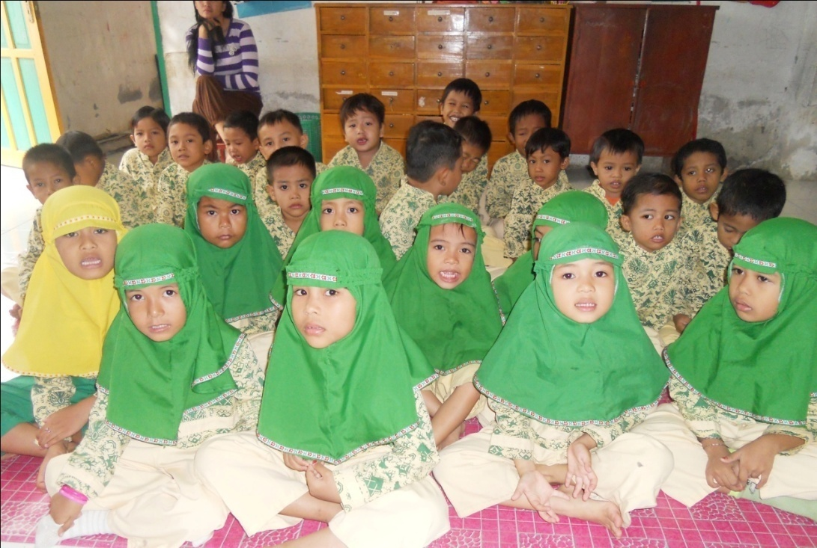

Gambar 1 : Subjek Penelitian TK. Aisyiyah I Pare-Pare

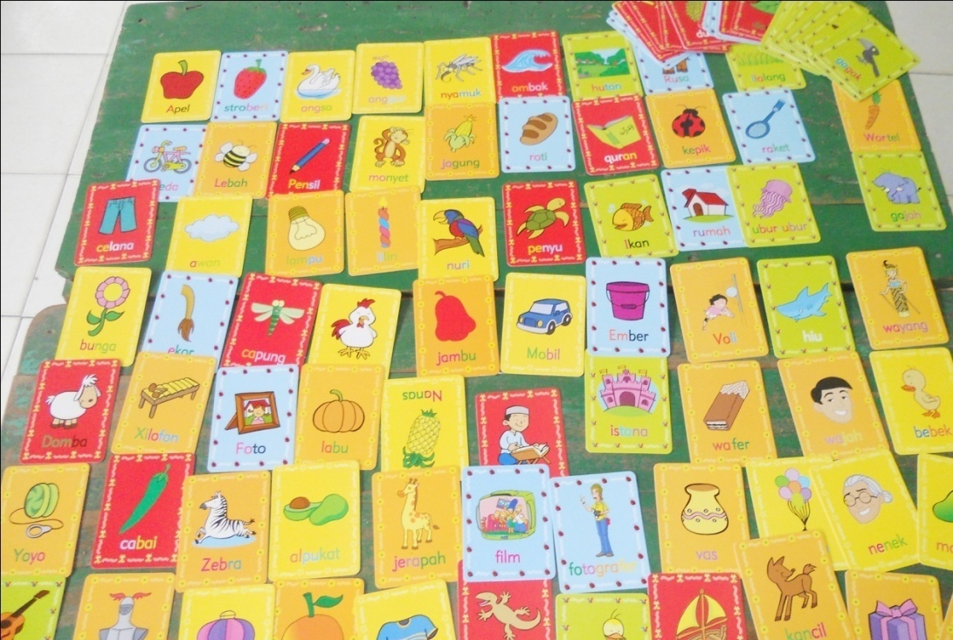

Gambar 2 : Media kartu kata bergambar

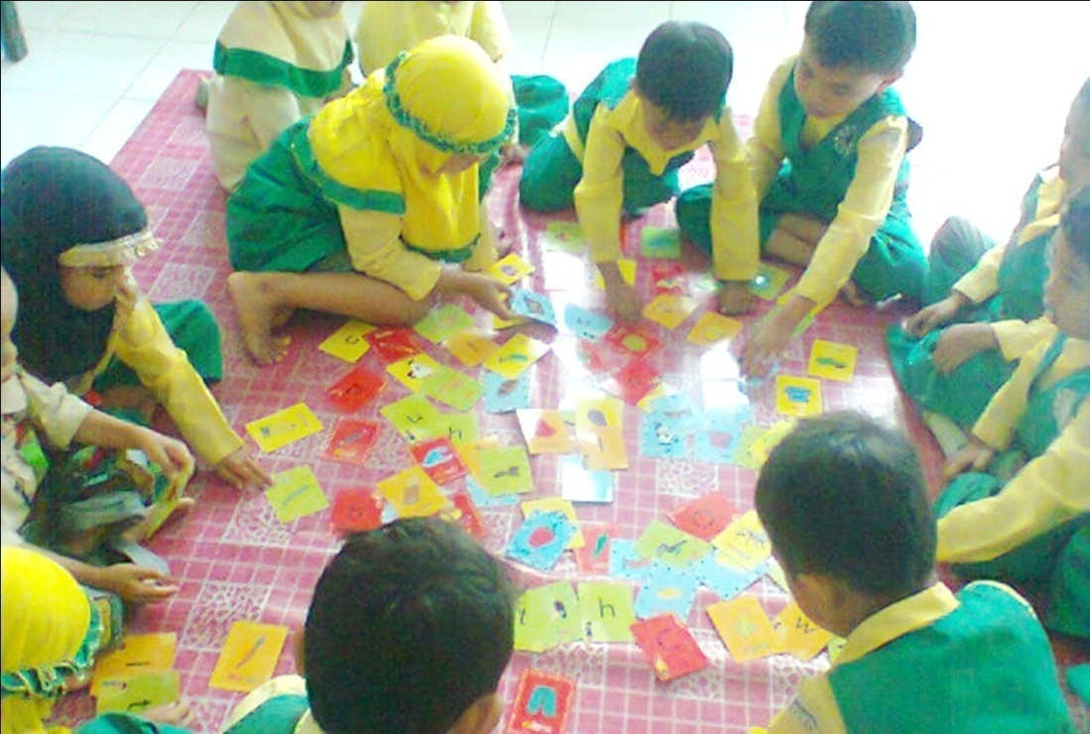

Gambar 3 : Kegiatan menyebut kata dan mencari gambar yang melambangkannya
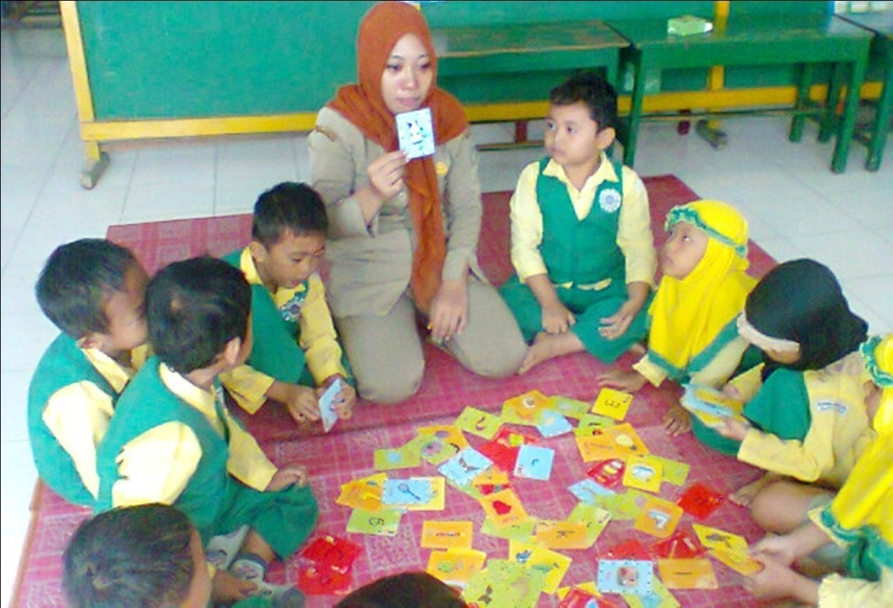

Gambar 4 : Menyebut kata sederhana dengan gambar yang melambangkannya
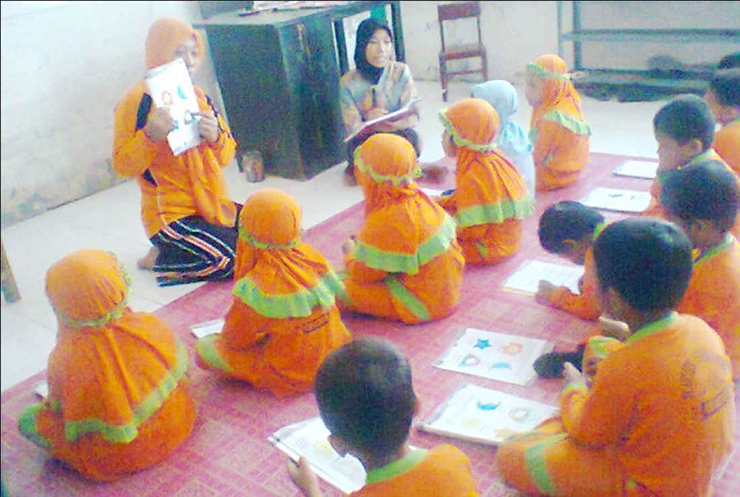

Gambar 5 : Menyebut simbol-simbol huruf yang dikenal
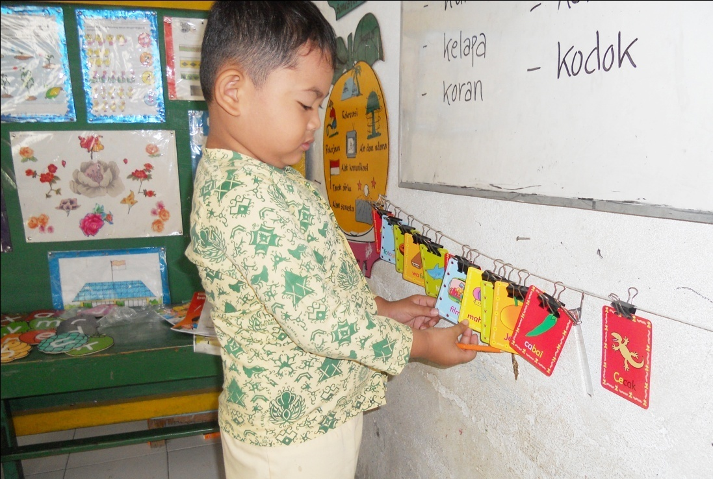

Gambar 6 : Menyebut kelompok gambar yang memiliki bunyi/huruf awal yang sama

